Mẹo truy cập nhanh Facebook Gaming và chơi game ở chế độ toàn màn hình trên iPhone và iPad
Facebook vừa ra mắt dịch vụ Cloud Gaming dành cho iPhone, iPad và nó khả dụng thông qua trình duyệt Safari. Bài viết sẽ hướng dẫn bạn truy cập và chơi game với dịch vụ này.
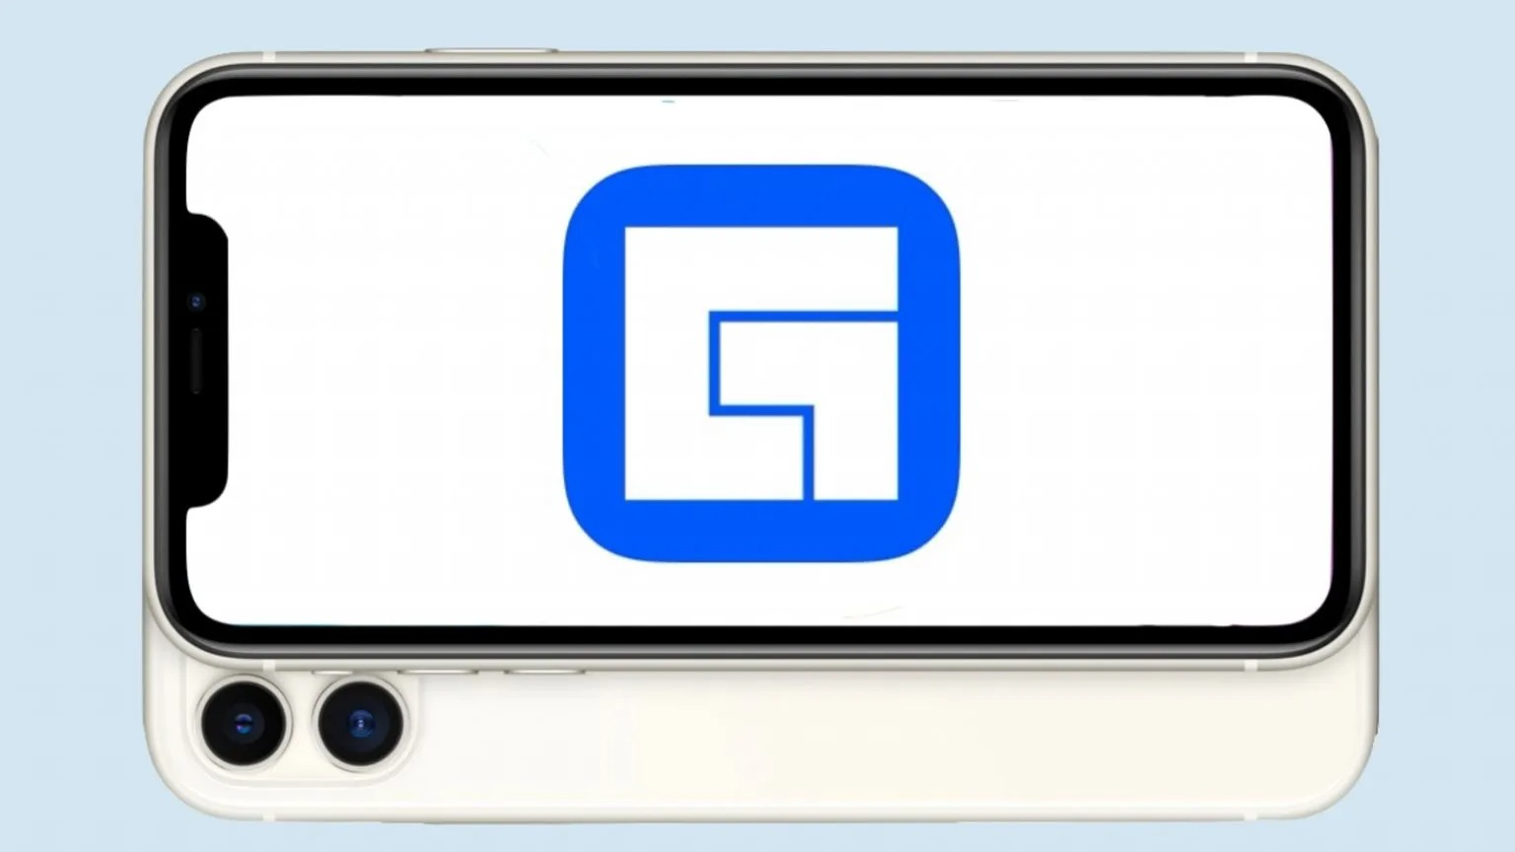
Sau nhiều nghiên cứu và thử nghiệm, cuối cùng Facebook quyết định đưa dịch vụ Cloud Gaming của hãng lên iOS và iPadOS thông qua ứng dụng web (web app), giống như cách Apple đã đưa FaceTime lên các nền tảng ngoài iOS. Tất cả những gì bạn cần là trình duyệt Safari.
Để truy cập và chơi game đám mây của Facebook trên iPhone hay iPad, bạn làm như sau:
- Mở trình duyệt Safari trên thiết bị iOS/iPadOS.
- Từ Safari, bạn truy cập vào địa chỉ fb.gg/play.
- Bây giờ, bạn chỉ việc chọn trò chơi mong muốn và bắt đầu thư giãn với nó.
Mẹo truy cập nhanh Facebook Gaming và chơi game ở chế độ toàn màn hình trên iPhone và iPad
Nếu muốn truy cập nhanh dịch vụ Cloud Gaming của Facebook và chơi game ở chế độ toàn màn hình, bạn chỉ cần tạo lối tắt đến fb.gg/play trên màn hình chính của iPhone hoặc iPad. Cách làm như sau:
- Bấm nút Share (Chia sẻ) trên từ trình đơn nằm ở cạnh dưới cùng của trình duyệt Safari. Nếu sử dụng iOS 15, bạn hãy bấm nút hình ba dấu chấm nằm bên phải của thanh địa chỉ, sau đó bấm nút Share (Chia sẻ) từ trình đơn bung lên.
- Ở trình đơn hiện ra sau đó, bạn di chuyển xuống dưới và chọn tùy chọn Add to Home screen (Thêm vào MH chính).
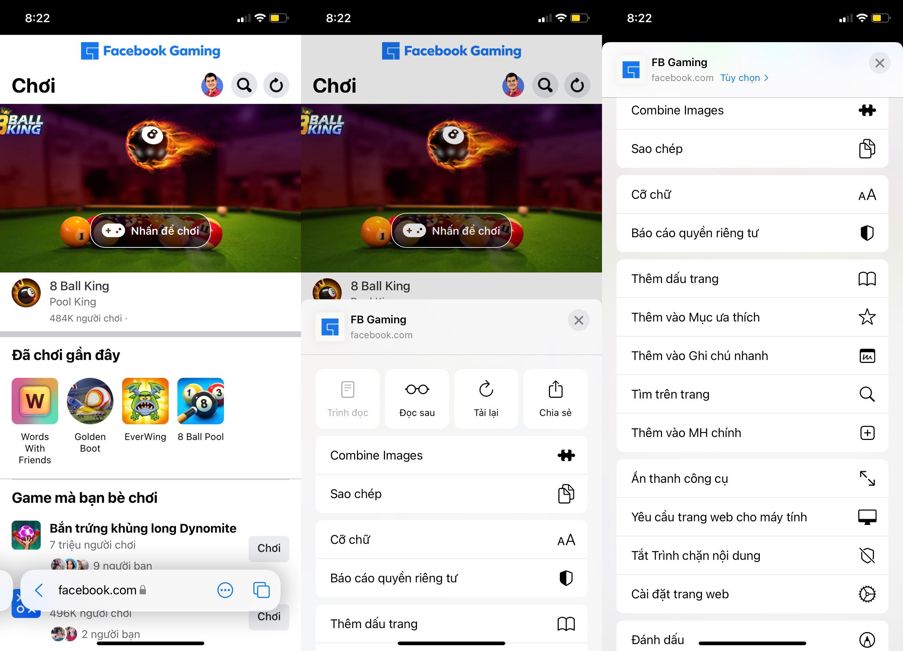
- Tiếp theo, bạn nhập tên bạn muốn đặt cho lối tắt, ví dụ FB Gaming, và bấm nút Add (Thêm).
- Quay lại màn hình chính và bạn sẽ thấy biểu tượng của Facebook Gaming ở đó.
- Sau này, bạn chỉ cần bấm lên biểu tượng này là có thể truy cập nhanh Facebook Gaming và chơi game ở chế độ toàn màn hình.
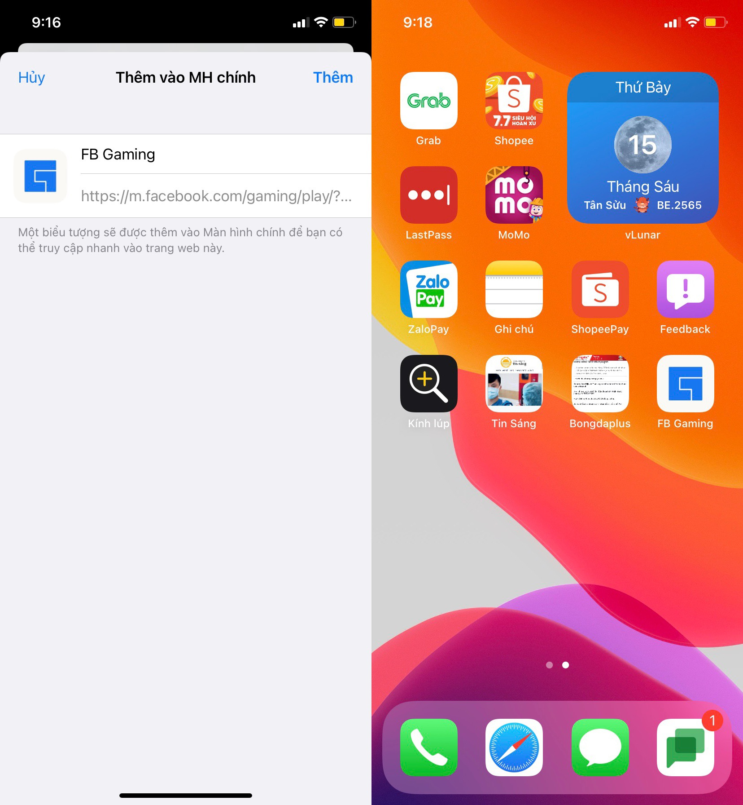
Ca Tiếu/Bành Lê
https://www.imore.com/now-you-can-play-facebook-cloud-games-safari-iphones-and-ipads

